附件3：
中共襄垣县委宣传部
2021年度部门决算

第一部分 概况
一、本部门职责
(1)县委宣传部负责贯彻落实中央、省委、市委、县委在宣传思想战线的方针政策并进行调查研究和具体指导。
(2)统一领导和管理全县宣传思想文化系统工作和精神文明建设，从宏观上指导精神产品的生产、规划，部署全局性的思想政治工作任务，提出宣传思想文化事业发展的指导性意见。
(3)引导和把握社会舆论宣传、理论宣传、文化宣传以及社会宣传等业务工作指导、协调、监督和服务，并在政治方向和方针政策方面实施领导。
(4)围绕县委、县政府的工作部署和决策，组织城乡社会力量，开展两个文明建设和社会宣传活动，做好思想政治工作。

- 机构设置情况
部门单位构成情况、办公室（宣传系统党办、干部室、文化事业产业室、文艺室），理论室（政策法规研究室、反非法反违禁室 新闻出版室），宣传教育室（外宣室、新闻室），本部门下属单位包括：精神文明创建服务中心（移风易俗办），网络安全中心（舆情室）。
第二部分 2021年度部门决算公开报表
一、收入支出决算总表
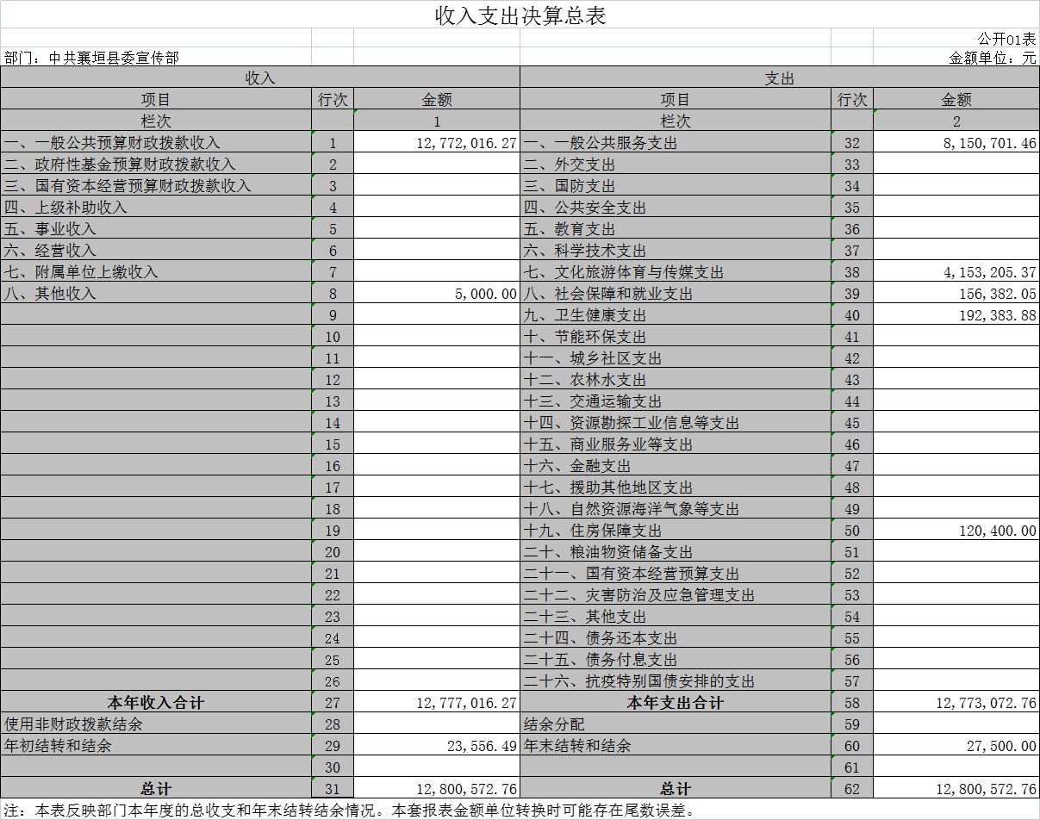
二、收入决算表
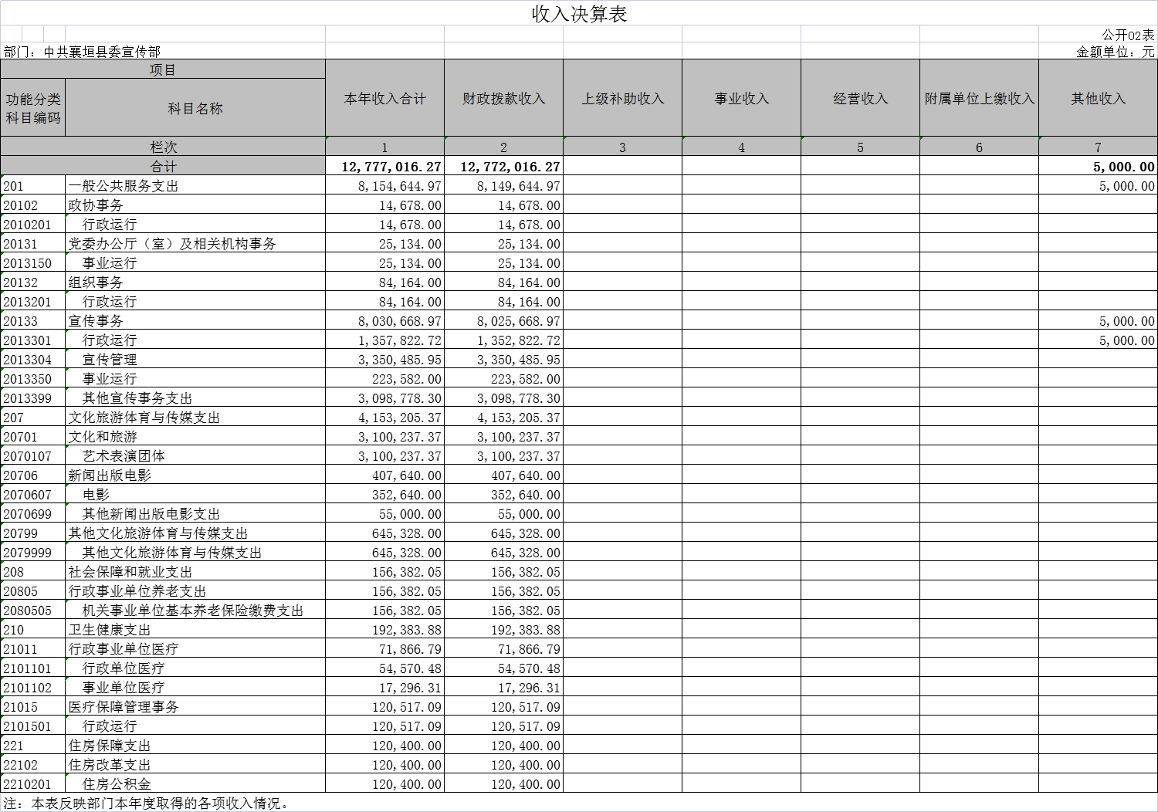
- 支出决算表

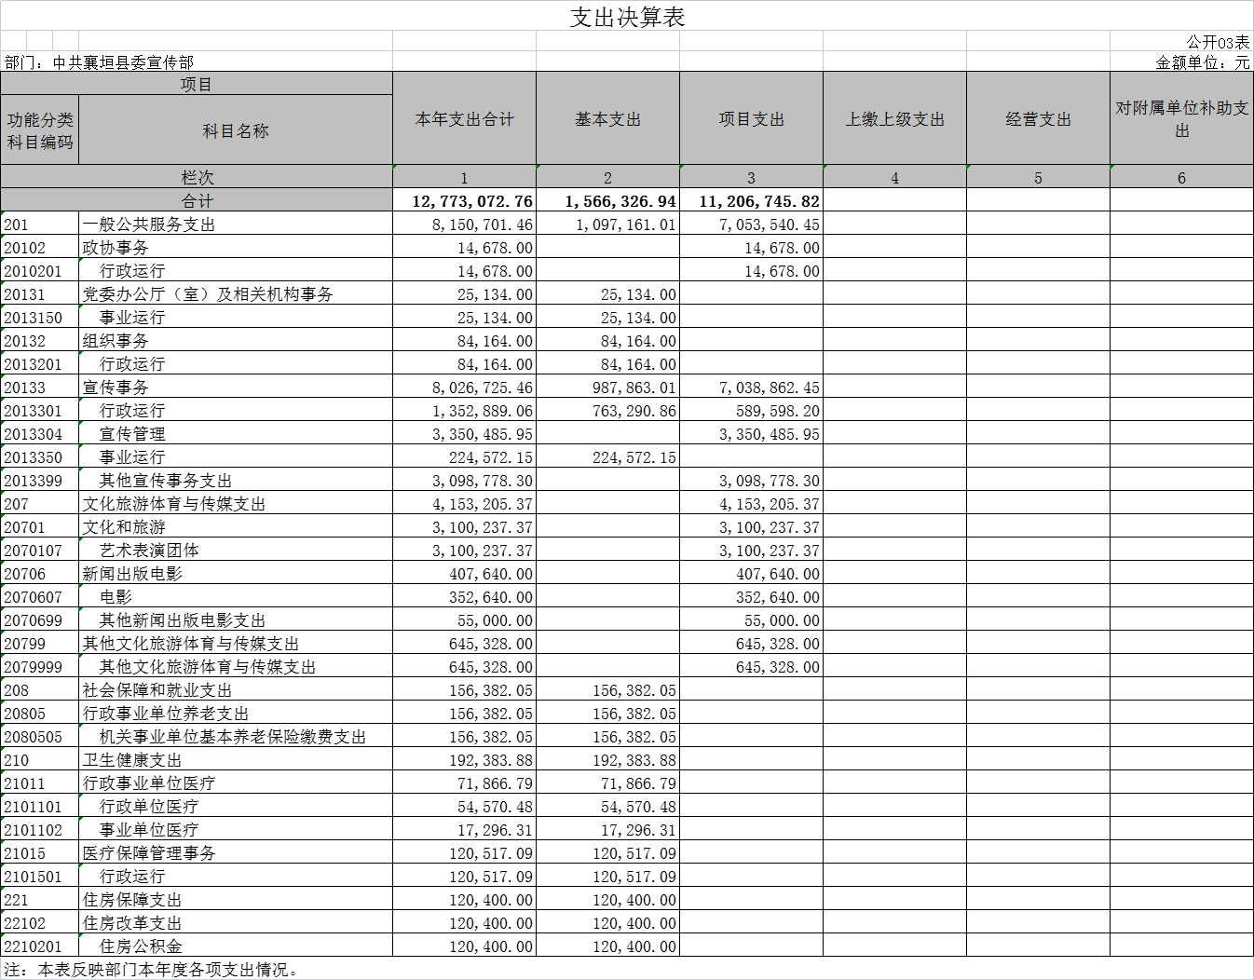

四、财政拨款收入支出决算总表
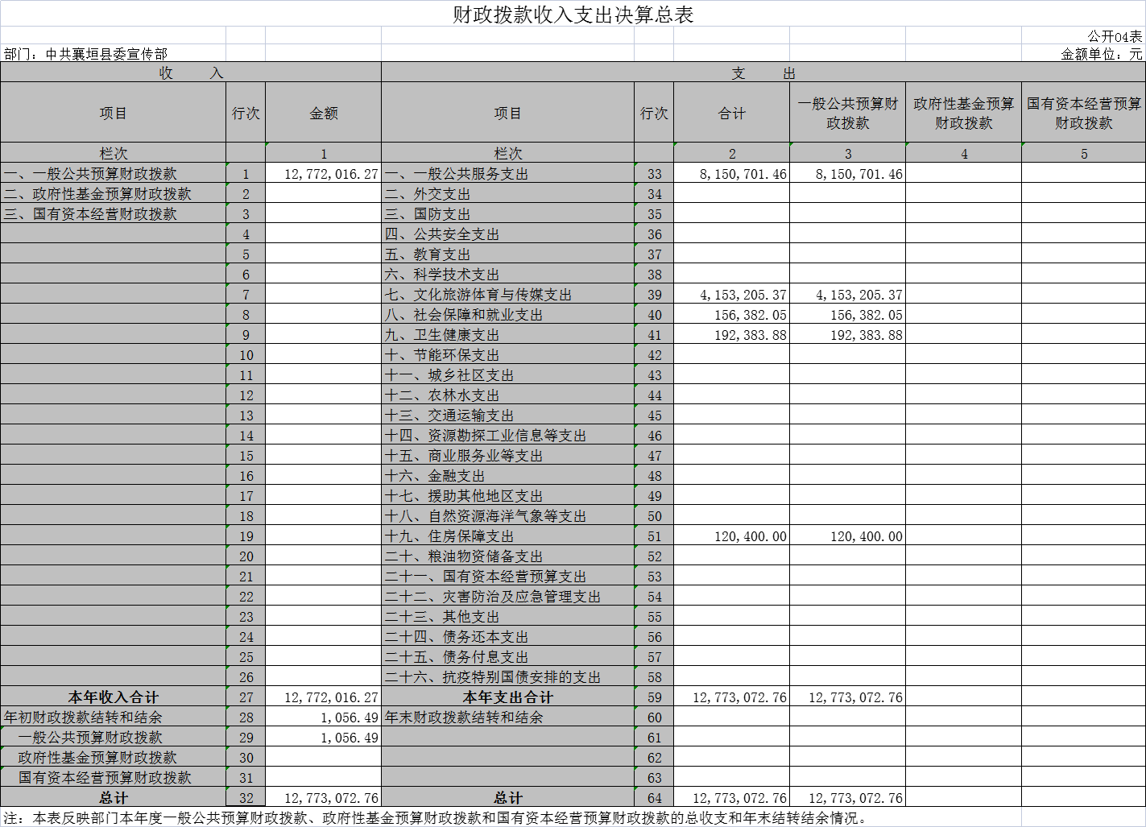
五、一般公共预算财政拨款支出决算表（一）
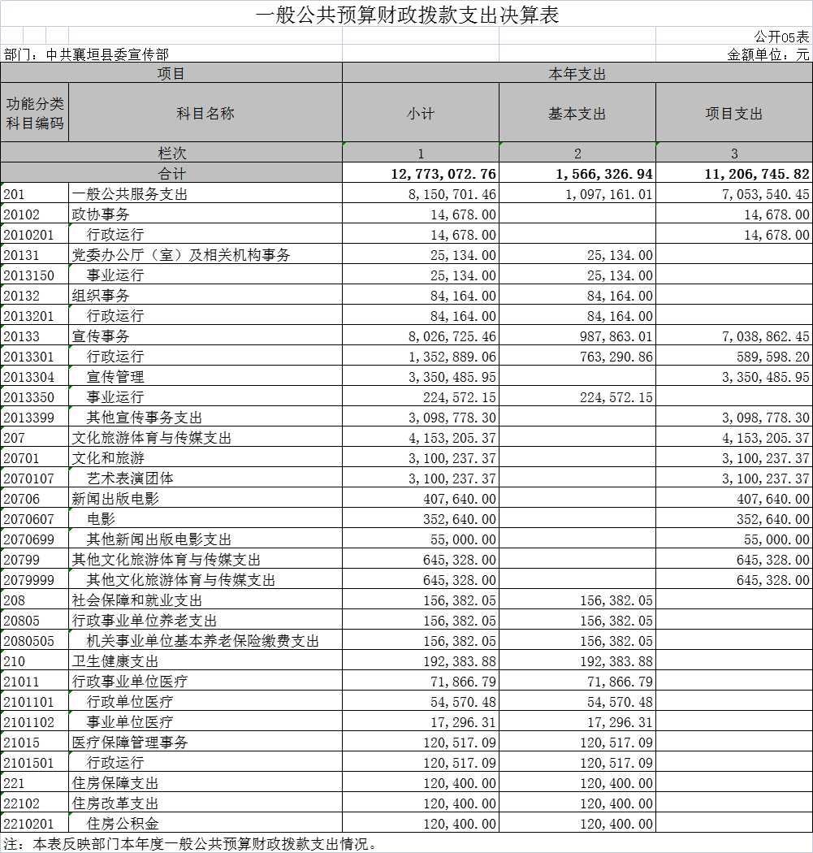
六、一般公共预算财政拨款支出决算表（二）
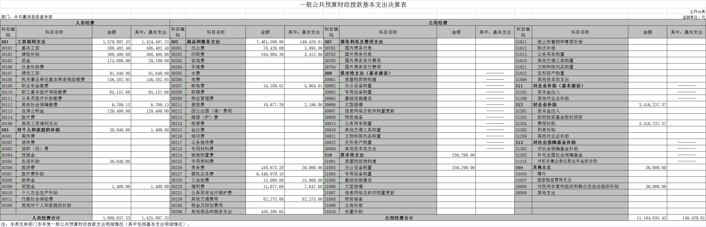

七、一般公共预算财政拨款“三公”经费支出决算表
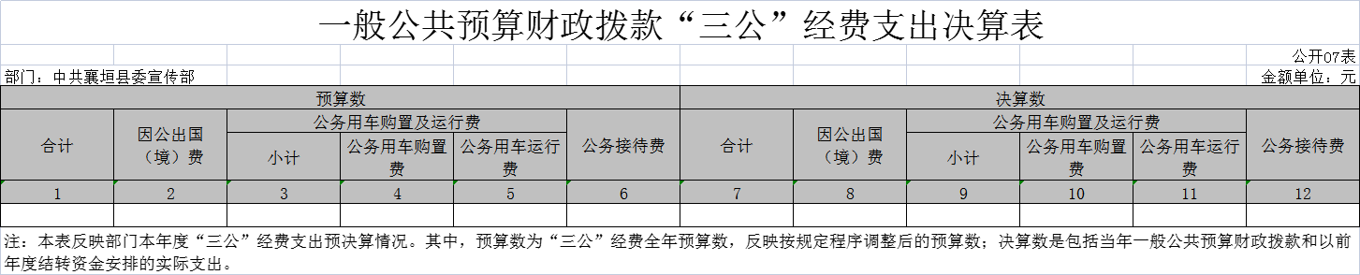
八、政府性基金预算财政拨款收入支出决算表
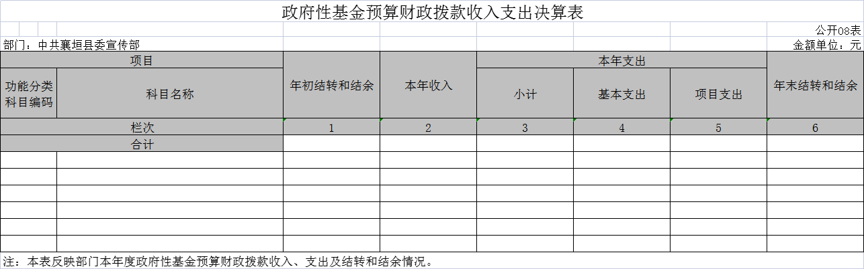
“说明：襄垣县统计局没有使用政府性基金预算安排的支出，故本表无数据。”
九、国有资本经营预算财政拨款收入支出决算表
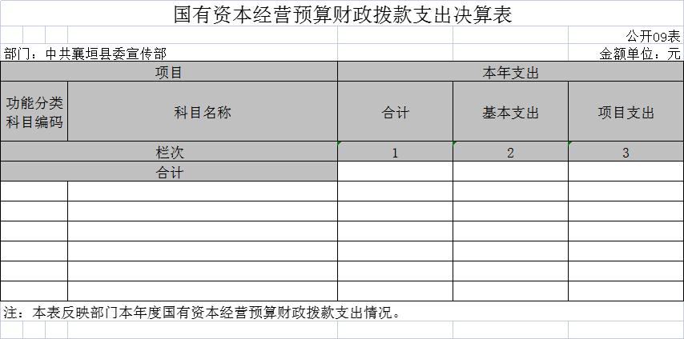
“说明：襄垣县统计局没有使用政府性基金预算安排的支出，故本表无数据。”
十、部门决算公开相关信息统计表
部门决算公开相关信息统计表
 |  | 公开10表
编制单位：中共襄垣县委宣传部 | 2022年8月 | 金额单位：元
一、政府采购情况
项目 | 行次 | 采购金额
合计 | 1 | 250,290.00
货物 | 2 | 250,290.00
工程 | 3
服务 | 4
二、机关运行经费
项目 |  | 统计数
（一）行政单位 | 5 | 140,429.61
（二）参照公务员法管理事业单位 | 6
三、国有资产占用情况
（一）车辆数合计（辆） | 7 | 1
1.副部（省）级及以上领导用车 | 8
2.主要领导干部用车 | 9
3.机要通信用车 | 10
4.应急保障用车 | 11
5.执法执勤用车 | 12
6.特种专业技术用车 | 13
7.离退休干部用车 | 14
8.其他用车 | 15 | 1
（二）单价50万元以上通用设备（台、套） | 16
（三）单价100万元以上专用设备（台、套） | 17
注：本表反映部门本年度政府采购及机关运行经费和国有资产占用情况。

第三部分 2021年度部门决算情况说明
一、2021年度部门决算数据变动情况及原因
我部门2021年度收入1277.20万元，其中财政拨款收入1277.20万元，较上年增加165.99万元，增加13%，原因为本年度增加创建全国文明城市专项经费；2021年度支出1277.31万元，其中财政拨款支出1277.31万元，较上年增加76.33万元，增加5.98%，原因是本年度增加创建全国文明城市专项经费的支出。
二、“三公”经费增减变动原因说明
我部门2021年度“三公”经费0万元，其中公务出国0万元，公务用车购置费0万元，公务用车运行维护费0万元，公务接待0万元。“三公”经费较上年增加0万元，增加（减少）0%；2021年我部门发生会议费0万元，较上年增加（减少）0万元，增加（减少）0%0；发生培训费0万元，较上年增加（减少）0万元，增加（减少）0%。
2021年，我部门因公出国（境）团组数0个，0人次；公务用车购置数0辆，公务用车保有数0辆；国内公务接待批次0个，接待人次0人；国（境）外公务接待批次0个，接待人次0人。
三、机关运行经费增减变动原因说明
宣传部2021年所属一家行政（参公）单位发生机关运行经费财政拨款14.04万元，比2020年决算减少0.5万元，下降3.56%,原因是厉行节约。
- 其他说明
（一）政府采购情况
2021年宣传部政府采购预算25.03万元、决算总额25.03万元，其中：政府采购货物预算25.03万元、决算25.03万元、政府采购工程预算0万元、决算0万元、政府采购服务预算0万元、决算0万元。
- 政府购买服务指导性目录
我部门无该项支出。
（三）国有资产占有使用情况
1.车辆情况;
2021年车辆保有数1辆。
2.房屋土地情况；
2021年房屋土地原值为0万元。
3.其他国有资产占有使用情况。
截至2021年12月31日，本部门账面共有车辆1辆，均为县公车平台使用；单价50万元（含）以上的通用设备0台（套）；单价100万元（含）以上的专用设备0台（套）。
固定资产原值87.13万元，固定资产净值40.35万元；
（四）非税收入和基金执收情况
本年度无非税收入资金。
（五）单位绩效评价工作情况及评价结果
1.预算绩效管理工作开展情况
根据预算绩效管理要求，2021年我部门组织对项目支出全面开展绩效自评，其中：一级项目18个，二级项目18个，共涉及资金1084.24万元，占一般公共预算项目支出总额的96.74%。
组织（委托第三方评价机构开展绩效评价）对18项目开展了部门评价，涉及一般公共预算支出1084.24万元。评价结果表明本年各项目绩效目标全部达标。
- 部门决算中项目绩效自评结果
在2021年度部门决算中宣传经费、党报党刊订阅经费、农家书屋省级配套资金，第二届“一带一路”法显文化国际高峰论坛等16个项目绩效自评结果为优秀。
根据年初设定的绩效目标，项目自评得分均在90分以上16项，良好2项，全年预算数为1132.84万元，执行数为1084.24万元，完成预算的95.71%。项目绩效目标完成情况：农家书屋县级配套资金预算执行率为43.13%，基层政协工作委员会办公经费预算执行率为73.5%，党史学习教育预算执行率为73.84外，其余15个项目预算执行率均在90%以上。
（六）其他
无
第四部分 名词解释
对本部门公开情况中涉及到的专用名词进行解释
（一）基本支出：指为保障机构正常运转、完成日常
工作任务而发生的人员支出和公用支出。
（二）项目支出：指在基本支出之外为完成特定行政任
务和事业发展目标所发生的支出。
（三）“三公”经费：指市直部门用一般公共决算安排的因公出国（境）费、公务用车购置及运行费和公务接待费。其中，因公出国（境）费反映单位公务出国（境）的国际旅费、国外城市间交通费、住宿费、伙食费、培训费、公杂费等支出；公务用车购置费反映公务用车车辆购置支出（含车辆购置税）；公务用车运行维护费反映单位按规定保留的公务用车燃料费、维修费、过路过桥费、保险费、安全奖励费用等支出；公务接待费反映单位按规定开支的各类公务接待（含外宾接待）支出。
（四）机关运行经费：指行政单位和参照公务员法管理的事业单位使用一般公共决算安排的基本支出中的日常公用经费支出。

